预算费用管理系统（FBM）需求说明书

文件状态：  [ ] 正式发布  [√] 正在修改 | 文件标识： | 预算费用管理系统（FBM）需求说明书
文件状态：  [ ] 正式发布  [√] 正在修改 | 当前版本： | 1.0
文件状态：  [ ] 正式发布  [√] 正在修改 | 作 者： | 张秉福
文件状态：  [ ] 正式发布  [√] 正在修改 | 完成日期： | 2010-1-14
文件状态：  [ ] 正式发布  [√] 正在修改 | 确 认：
文件状态：  [ ] 正式发布  [√] 正在修改 | 确认日期：

1 引言 3
1.1 编写目的 3
1.2 项目背景 3
1.3 术语与缩略词 4
1.4 参考资料 5
2 任务概述 5
2.1 目标 5
2.2 方法论 5
3 总体分析 6
3.1 概述 6
3.2基本设计概念和处理流程 6
3.1.1 系统功能模块 6
3.2 软件架构与开发方式 10
3.3 与其他系统的集成关系 13
3.4开发工具 14
4 个人往来 14
4.1 费用申请 14
4.1.1 业务流程 15
4.1.2 功能描述 17
4.2 费用报销 19
4.2.1 业务流程 20
4.2.2 功能描述 22
4.3 往来详情 24
5 预算申请 25
5.1 业务流程 26
5.1.1 用例图 26
5.1.2 年度预算申请流程 27
5.1.3 年度预算变更流程 28
5.1.4 年度预算划拨流程 28
5.1.5 月度预算申请流程 29
5.1.6 月度预算增补流程 30
5.1.7 月度预算调拨流程 32
5.1.8 个人预算 34
5.2 功能描述 35
5.2.1 预算申请 35
5.2.2 预算单据审批 36
6 经费下拨 36
6.1.1 预算下拨流程 36
6.2 功能描述 37
6.2.1 7.2.4预算下拨 37
6.2.2 预算单据审批 37
7 查询分析 38
7.1 功能描述 38
7.1.1 台帐查询 38
7.1.2 执行一览 39
7.1.3 预算分析 40
7.1.4 帐务查询 40
8 科目维护 42
8.1 功能描述 42
8.1.1 预算科目 42
8.1.2 公司预算科目 42
8.1.3 部门预算科目 44

引言

编写目的
预算费用管理系统需求说明书从外部使用的角度对将要开发的软件系统从不同角度进行了描述，其编写目的是用于反映客户和开发人员对将要开发的产品达成了一致协议。
本文档是后续预算费用管理系统规划、系统设计和编码的基础，也是系统测试、验收和用户文档编制的基础。
本文档面向的读者包括预算费用管理系统的开发人员、测试人员、实施人员以及相关领导。

项目背景
预算费用管理系统是非常重要的一个面向企业财务部预算财会进行预算管理的系统。其用户是公司财务部预算会计及全体职员。
说明：
此软件系统名称：预算费用管理系统V1.0，简称FBM
重要的里程碑：
无

术语与缩略词
缩写、术语 | 解 释
SMT | 深圳市神州通投资(集团)有限公司
FBM | 预算费用管理系统
UML | 统一建模语言
预算单位 | 做预算、核销的基本单位，在预算系统中参与业务的预算机构和预算个人的总称。
预算机构 | 进行预算、核销的组织机构，有别于行政机构。是行政机构的子集。
预算个人 | 每个系统用户都是一个预算单位，但是只有月度预算。
业务流程 | 财务部预算会计处理预算、审核、核销、借支或其它事件的处理流程(包括主流程、扩展流程、子流程)。
主流程 | 处理事件过程中正常的业务流程
扩展流程 | 处理事件过程中非正常的业务流程（相对主流程来说）
子流程 | 业务流程的局部流程
操作流程 | 客户操作软件时的具体执行步骤

下表为业务流程图中使用的符号：
图形 | 名称 | 说明
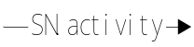 | 箭线 | 表示一个有的活动，SN为序号，avtivity为活动
 | 角色 | 表示一个系统的使用者
 | 单据、强信息类 | 如预算申请单
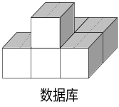 | 数据库 | 表示数据库
 | 网络资源 | 表示网络资源信息
 | 查询 | 查询系统中的信息，如报表

参考资料
[1] 《信息部2008年工作规划》
[2] KMOA-预算子系统-应对人力架构异动设计说明书
[3] 预算子系统-差旅费支持公共-个人费用报销设计说明书.doc
[4] 预算系统概要设计说明书.doc
[5] 全员预算管理功能分析.doc
[6] 预算系统关联人力工资扣款-需求说明书.doc
[7] 流程关联到业务-需求说明书.doc

任务概述

目标
通过与用户(集团各机构财务部预算员)的交流，完成针对集团各机构各部门各种业务流程的系统建模。使用户从使用软件系统的角度对费用管理系统面向客户服务和预算管理所实现的功能形成一个完整的系统性的认识。

方法论
本文档首先用图形化方式描述出集团各机构管理的实际主业务流程；再用表格的方式列出会出现异常的扩展流程；然后从业务流程中提取出系统实现的子流程；再用列表方式描述出子流程与功能模块的对应关系；最后详细介绍各功能模块的功能与权限，操作流程等内容。从而通过整个过程让用户了解系统是用什么方式来实现费用管理系统的功能需求。

总体分析

概述
费用管理系统的宗旨是以资金预算为中心，以提高员工满意度为目的。
在原有的系统的需求上重新开发，并加入部分的需求变更。
在参考国内外预算费用管理系统和成熟的预算管理软件的基础上，我们提出预算费用管理系统的设计理念： 以资金预算管理为中心，以提高员工满意度为目的，以预算管理子系统为主线，简化集团各机构服务接口，通过工作流的任务驱动机制，规范集团内部各环节的协作。
- 运行环境
- 服务期端：IIS5.5以上版本， .Net3.5
- 客户端： IE6以上版本,(silverlight)

3.2基本设计概念和处理流程

系统功能模块
本系统共包括以下模块：个人往来、费用申请、经费下拨、查询分析、科目维护、
模块 | 子模块 | 备注
日常申请 | 费用报销
日常申请 | 借款还款
日常申请 | 往来详情
日常申请 | 预算单据审核
预算申请 | 年度预算申请
预算申请 | 年度预算变更
预算申请 | 年度预算划拨申请
预算申请 | 月度预算申请
预算申请 | 月度预算增补
预算申请 | 月度预算调拨
预算申请 | 个人预算申请
经费下拨 | 部门经费管理
经费下拨 | 个人经费下拨
查询分析 | 台帐查询
查询分析 | 执行一览
查询分析 | 预算分析
查询分析 | 帐务查询
科目维护 | 预算科目
科目维护 | 公司预算科目
科目维护 | 部门预算科目

每个部门、项目或角色使用费用管理系统的功能各有不同。各部门预算管理员主要使用费用管理系统的年度预算申请、年度预算变更、年度预算划拨、经费下拨、部门科目维护等功能。
预算操作员主要使用费用管理系统的月度预算申请、月度预算增补、月度预算调拨。
财务部使用费用模块进行费用计算及收取，对付款单据费用信息的确认，对已审核单据付款信息的确认。
各部门人员可根据权限查看统计分析报表；进行个人费用申请、预算、个人核销。
公司领导主要是对单据进行审批及查看预算分析报表、费用分析报表。

系统各角色作用与功能描述如下：
1．预算管理员功能说明如下：
预算管理员是FBM系统中配置、设置、管理、查询与预算模块相关的管理人员，主要包括年度预算申请、年预算变更、年预算划拨、预算控制、多核算体系、公司预算科目设置、预算科目维护、会计科目管理、经费下拨、预算分析查询等功能模块。
预算分析系统具体包括：年预算分析、月预算分析、部门预算分析、个人帐务汇总、工资扣款查询、费用统计报表、图表分析、部门预算查询、单据查询等查询功能。
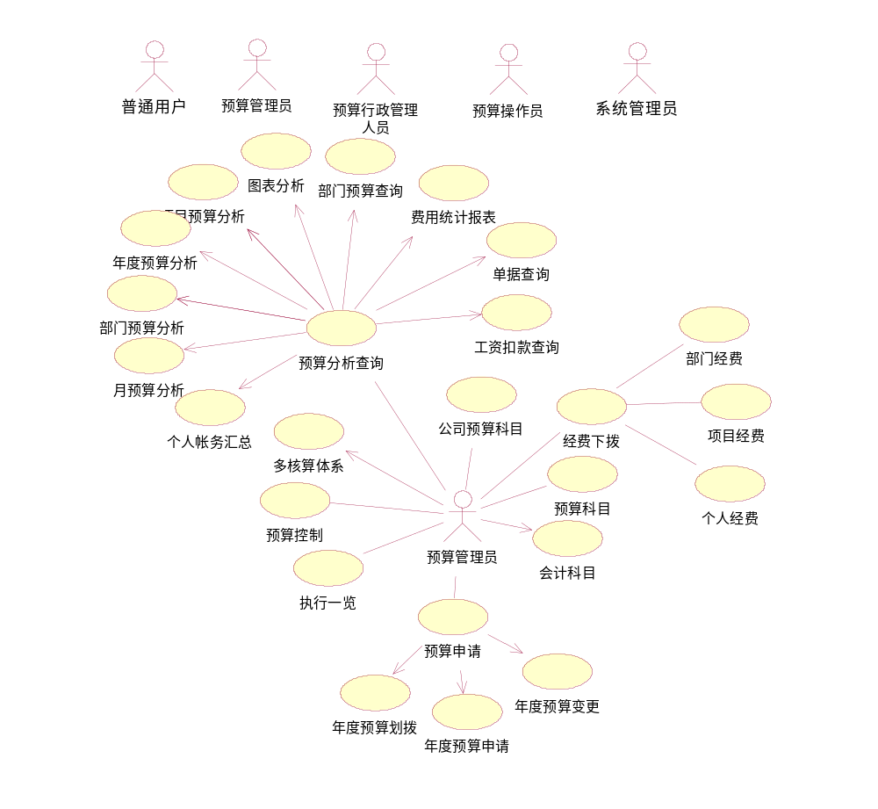

2．普通用户功能说明如下：
普通用户是公司的一般员工，在FBM系统中主要进行个人预算申请(预算科目设置为个人预算类别)；费用申请包括借款申请和现金还款；费用报销包括一般报销和差旅报销；接收公共消息；个人单据查询等功能。

3．预算操作员功能说明如下：
预算操作员是公司的部门或项目预算提报人员，在FBM系统中主要进行部门或项目预算申请，(预算申请具体类型包括公共费用和个人费用)；费用报销包括一般报销和差旅报销；单据查询(查询本部门或本项目组费用信息)等功能。
预算操作人员可对所在部门或项目进行公共费用的申请，申请人为预算操作人员，使用该公共费用的人员为部门或项目组下所有成员。预算操作员或分配公共费用到个人。

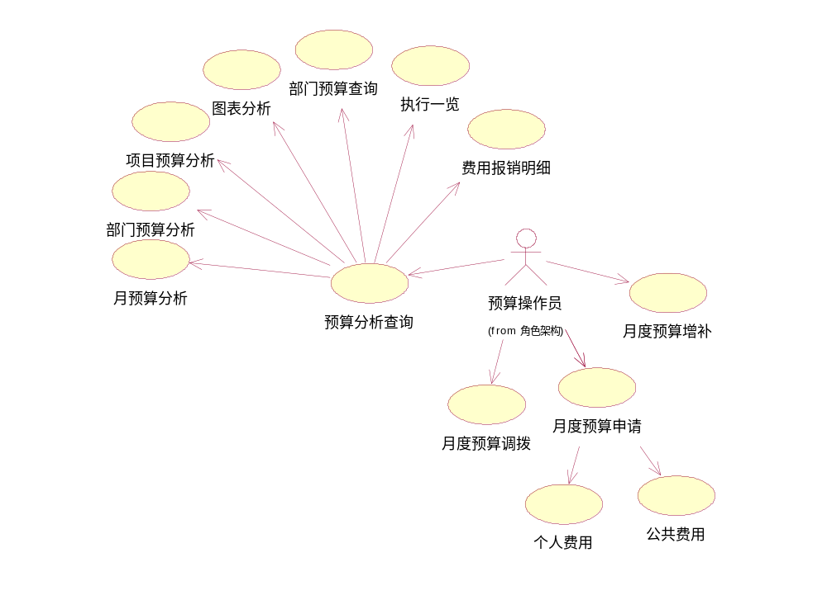
4．预算行政人员功能说明如下：
预算行政人员是公司的相关领导或有审批权限的用户，在FBM系统中主要对已提交单据进行审批、单据查询、领导查询、统计分析FBM费用产生记录等功能。
单据查询包括预算申请单、一般报销单、差旅报销单、费用申请单等单据。

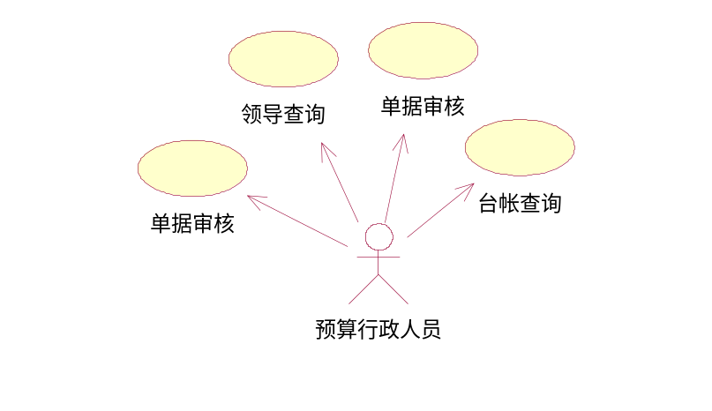
5．系统管理员功能说明如下：
系统管理员是FBM系统的管理人员，在FBM系统中主要对系统的基础参数进行管理，包括系统的角色管理、权限分配、用户帐号管理、用户登录日志管理、所有单据审批流程的定义、系统框架管理、模块管理、页面组管理等基本参数的管理。

3.2 软件架构与开发方式
应用程序架构设计是开发中极其重要的一个环节。
现行的分层标准：
数据层：用来定义、维护、访问和更新数据并管理和满足应用服务对数据的请求。
业务逻辑层：将所有业务规则和逻辑的实现封装在业务逻辑层，主要功能是执行应用策略封装应用模式并呈现给客户应用程序。
UI层：即表示层,将人机界面的所有表单和组件放在表示层 。
系统中的实体类使用贫血模型，简单映射数据表字段,构架层次结构如所示：
贫血模型的层次结构：
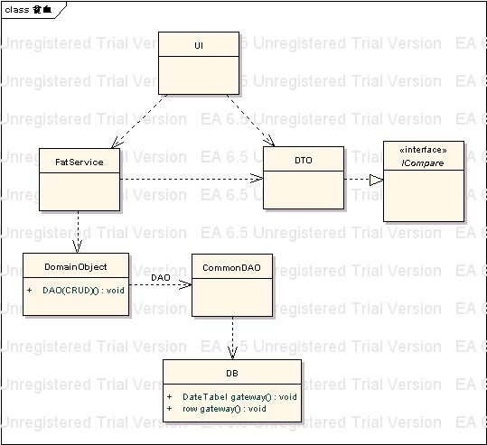
注：domainobject实现一些易于绑定控件的接口也可以当做DTO使用，但是一般DTO还是不能省的。图中的ICompare只是一个特例，可能还要实现IList等。
首先，贫血模型虽然不OO，但是毕竟把数据封装到类里面了，这样就为Service层实现OO打下了一个基础，要比表模块和事务脚本好很多，从这点上看他也不等同于事务脚本和表模块。
其次，把业务逻辑和域模型（贫血）分开是有优点的，至少把业务逻辑和业务数据分离了，虽然在理论上这种分离是没有意思的也是非OO的，但在实践中这样做至少分离了变化，实现难度也没有增加。
再次，特别简单是这种模型流行的基础。如果使用nhibernate等ORM工具，很容易再第三方工具的配合下生成代码，如果把CRUD从域中提取出来可以更方便的使用代码生成。如果自己些映射可以很容易的在数基层实现Mapper或者用ActiveRecord。
再加上在简单的应用中Domain object可以当作DTO使用，这些都是贫血模型存在的理由。
他的缺点是导致服务层太庞大了，这一点可以把服务层拆分，然后再在这些细粒度的服务层上面封装一个thinService层来解决。

采用新的软件架构，已便于维护和进一步扩展。并要求严格要求代码按架构定义组织，避免混乱。
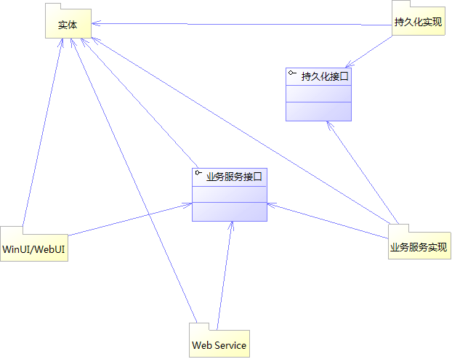

双击下面的幻灯片查看详细说浏览网页还有问题
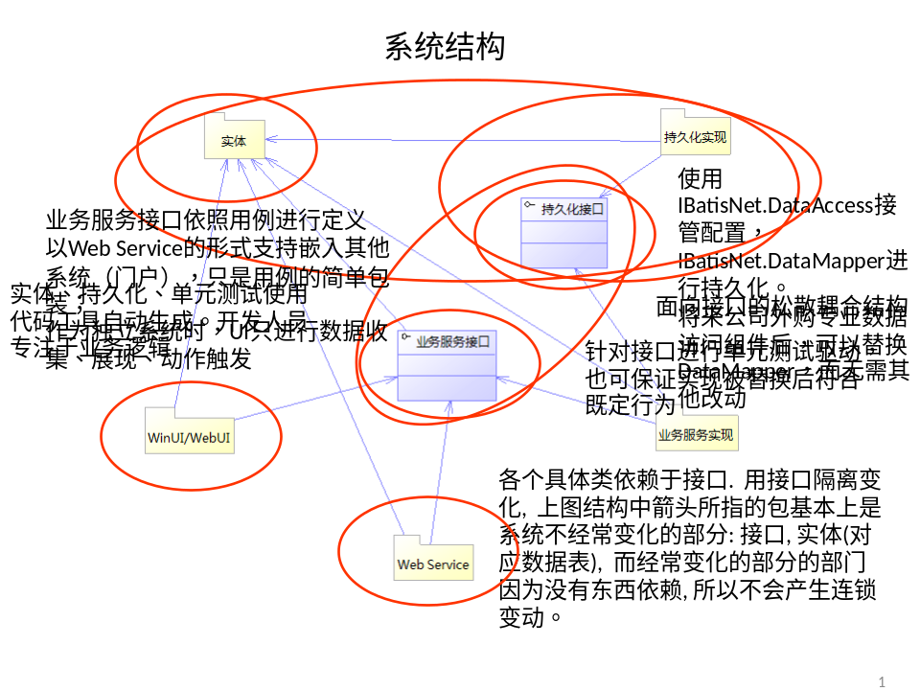

3.3 与其他系统的集成关系
本系统与HRM系统其他子系统有如下集成关系：

编号 | 联动的系统 | 功能描述 | 备注
1 | HRM系统 | - 直接共用HRM的数据表 | HRM->集团组织架构：机构信息、部门信息、员工资料
1 | HRM系统 | - 调用HRM提供的人员，部门等选择页界
1 | HRM系统 | - 人员异动 | HRM人员异动－＞FBM预算调拨
2 | 财务系统 | - 费用报销单自动生成NC系统的凭证 | 已审核单据，经财务部确认后直接录入财务系统。
 | 财务系统 | - 财务系统提供已扣款成功的工资单列表 | 通过工资单列表，在预算系统中自动扣出相应工资预算款数

3.4开发工具
Microsoft .NET框架版本已经升级到了3.5。但是.net framework 3.0和3.5其核心部分还是.net2.0的东西，只不过在其基础上增加了一些个类库。以下这个图表可以很清楚的描述了3个版本框架的不同之处。
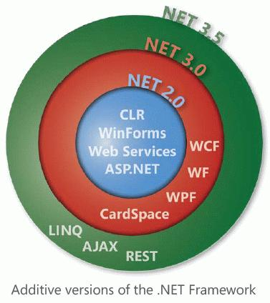
综合以上考虑，本系统采用.Net.3.5，数据库采用Oracle,利用最新技术优化原系统中存在的不足。

个人往来

费用申请
费用申请子系统主要用于费用事前的申请及管理，需要进行事前审批的业务。是后续费用报销的必备环节，支持费用申请单据关联费用报销单。
费用申请子系统主要功能：
1、 事前管理。对规定类型的部分或全部费用在发生前需要申请并规定的流程审批后方可发生。如：借款申请、现金还款。
2、借款申请：借款的事前申请管理，如“借款专款专用、前款不清后款不借等”，借款人随时可以查询审批状态。
3、审批：为单据审批人员提供快速审批的通道即支持批量审批。
事前申请系统可协助控制成本（可变成本），费用申请子系统、费用报销系统都和预
算系统关联。能够控制费用在预算内执行。
现在的记账软件的预算管理都是事后控制，因为记账核算软件的特点是对已发生的费用进行核算和记账，所以他的预算管理始终是钱花了再管理。这也是目前我们国内的预算管理软件几乎无成功案例的主要原因。而我们的申请系统完全可以在费用发生前申请时就比较预算可用额度和实际结余，根据预算科目进行申请。
主要包括借款申请、现金还款、工资扣款、审批功能模块。

业务流程

借款申请
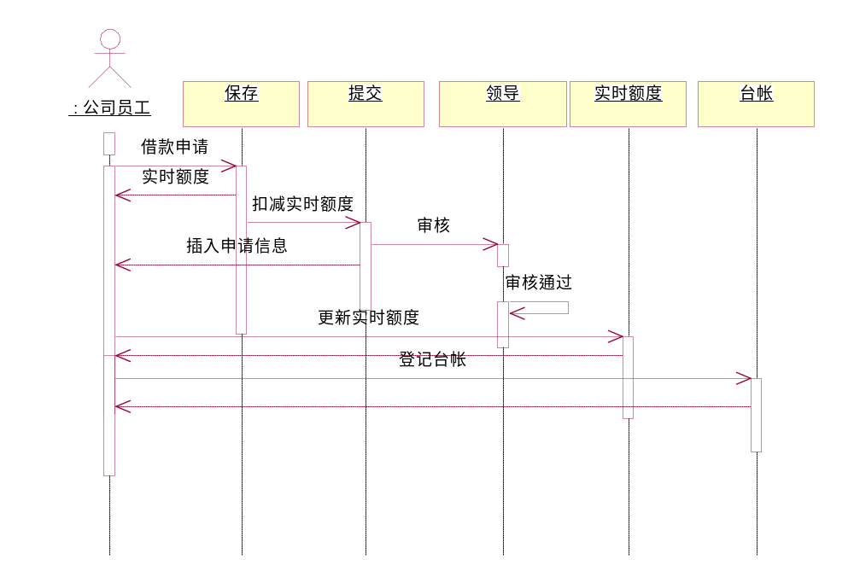
说明：借款申请是公司全体员工都有操作权限。借款申请可根据相关规则如：借款专款专用、前款不清后款不借等申请人可随时查询单据的当前状态以及相关领导审批的信息。
公司员工填写借款单，系统自动显示该员工已提交的借款信息，选择申请类型，借款申请人，还款日期，借款类型，输入代款数目，点击保存，扣减该员工的实时可用额度，借款单据提交后，根据所选择的审批流程，经相关领导审批能过后更新实时额度和可用额度，同时登记台帐。如果未审批通过，则终止该借款单，单据未提交审批前可以注销。

工资扣款
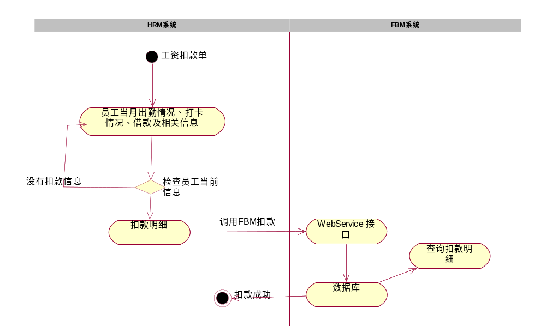
说明：工资扣款是由预算系统提供Web服务接口。供人力系统扣款提报单终审同意调用。预算系统自动生成工资扣款单，并置为终审状态。
财务部根据员工当月的出勤情况、打卡情况等考勒信息，在HRM系统通过WebService与FBM系统提供接口，由财务人员扣减员工工资情况。FBM系统提供查询功能，根据权限不同所能查询的内容也不同。

子流程及涉及功能
子流程 | 功能实现 | 功能说明 | 备注
借款申请 | 借款申请 | 见借款申请功能
现金还款 | 现金还款 | 见现金还款功能
工资扣款 | 工资扣款 | 见工资扣款功能
审批 | 审批 | 见审批功能

功能描述

借款申请
借款申请分为借款人与申请人是同一个人和借款人和申请人不是同一人两种情况。如果借款人和申请人不是同一个人，借款申请单提交审核后首先必经申请人审核，然后再根据所选申核流程逐步审批。

功能 | 实现对集团全体员工申请借款并在线提交
角色 | 公司全体员工
操作  约束 | 新建 | 无
操作  约束 | 修改 | 无
操作  约束 | 注销 | 已审批的单据不能注销
操作  约束 | 保存 | 无
操作  约束 | 提交 | 必须先保存后方可提交审核
权限 | 新建，修改，注销，保存，提交操作受当前用户权限控制
操作  流程 | 新建借款申请流程：  选择借款申请页 -> 点新建 -> 输入相关借款资料 -> 保存  修改借款申请流程：  选择借款申请记录 -> 点修改 -> 修改相关借款资料 -> 保存  注销借款申请流程：  选择借款申请记录 -> 点注销-> 弹出是否确认注销框 -> 点确定注销，取消则放弃  提交借款申请流程：  选择借款申请记录-> 点提交->弹出选择审核流程及选择下一审核人窗体-> 点确定提交单据，取消则放弃  审核借款申请流程：  选择借款申请记录 -> 点审核-> 选择审核结果，输入审核意见-> 点确定提交审核，取消则放弃
扩展
界面举例 | 重要字段
待解决问题

现金还款
功能 | 实现对集团全体员工申请还款并在线提交
角色 | 公司全体员工
操作  约束 | 新建 | 无
操作  约束 | 修改 | 无
操作  约束 | 注销 | 已审批的单据不能注销
操作  约束 | 保存 | 无
操作  约束 | 提交 | 必须先保存后方可提交
权限 | 新建，修改，注销，保存，提交操作受当前用户权限控制
操作  流程 | 新建借款申请流程：  选择借款申请页 -> 点新建 -> 输入相关资料 -> 保存  修改借款申请流程：  选择借款申请记录 -> 点修改 -> 修改相关资料 -> 保存  注销借款申请流程：  选择借款申请记录 -> 点注销-> 弹出是否确认注销框 -> 点确定注销，取消则放弃  提交借款申请流程：  选择借款申请记录-> 点提交->弹出选择审核流程及选择下一审核人窗体-> 点确定提交单据，取消则放弃  审核借款申请流程：  选择借款申请记录 -> 点审核-> 选择审核结果，输入审核意见-> 点确定提交审核，取消则放弃
扩展
界面举例 | 重要字段
待解决问题

工资扣款
功能 | 工资扣款是财务部根据员工当月的出勤情况、打卡情况等信息，在HRM系统能地WebService与FBM系统提供接口，由财务人员扣减员工工资情况。单据由HRMS触发生成，FBM系统提供查询功能，根据权限不同所能查询的内容也不同。
角色 | 集团财务会计
操作  约束 | 查询 | 无
权限 | 操作受当前用户权限控制
操作  流程 | 查询工资扣款流程：  选择工资扣款记录 -> 点查询
扩展
界面举例 | 重要字段
待解决问题

费用申请审批
功能 | 实现对已提交的申请单据进行审核, 调用流程管理系统协作审核功能
角色 | 各集团机构部门领导及有审批权限的人员
操作  约束 | 审批 | 仅对有审批权限的人员开放
权限 | 操作受当前用户权限控制
操作  流程 | 审批流程：  选择审批页 -> 选择要审批的单据-> 点击审批
扩展
界面举例
待解决问题

费用报销
费用报销系统个性化实施所有适合客户的单据种类，主要包括：费用申请、差旅报销，且能将财务制度的标准和规则嵌入到单据里面，这样每个人提交的报销单据可根据报销人的职位不同而不同，每项费用都在他的标准以内执行。且每个单据所提交的费用都和预算关联，每张报销单据的费用发生后都实时更新预算科目的可用额度、实时额度和结束。
费用报销系统审批的流程完全可以自由定义，根据角色和费用类型可以确定不同的流程。可以实现任意多级审批，这样减轻财务的工作压力同时减少出错概率，同时领导可以集中自主审批，而不在工作被随意打断强行被动审批单据。
费用报销系统在协助成本控制（可变成本）上，我们和预算关联，做到事中控制。对过
程的每一个细节做到精细化管理控制管理。支付报销系统协助责任中心的运行，和为责任中心提供直接的客观数据。明确责、权、利的划分和考核激励。分公司之和部门之间或者项目之间都有着竞争。同过我们的报销系统，每个分公司或者每个部门，项目甚至个人的费用都有了汇总和比较，为差量分析提供直接数据，找出每个责任中心成本差量形成的原因。这样责、权、利才能明确和落实。
费用报销系统为公司管理层损益平衡分析和目标利润规划提供直接和实时准确的数据；我们对财务本、量、利逆向思维原则。具体举例如某新产品或者某个分公司制定一个利润目标，实现这个利润目标的有力保证就是销量，销量又决定成本。
费用报销包括费用申请报销、差旅报销、审批功能模块。

业务流程
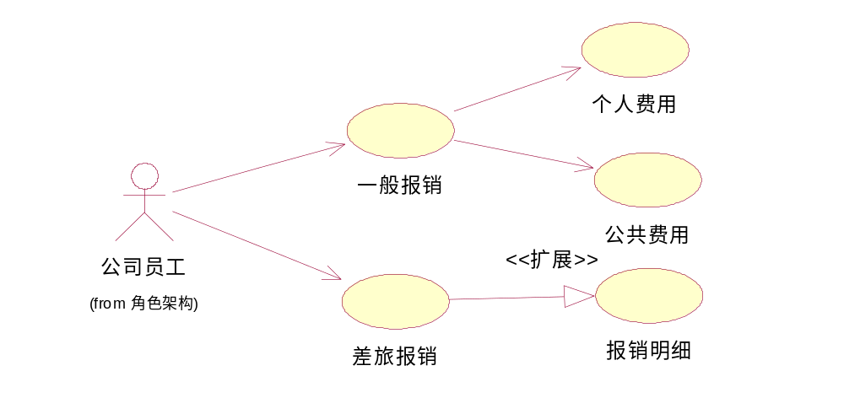
说明：费用报销包括费用申请和差旅报销两种类型。费用申请是除差旅报销以外的所有报销类型。
费用申请包括：个人费用报销和公共费用报销。差旅报销包括差旅报销明细信息。
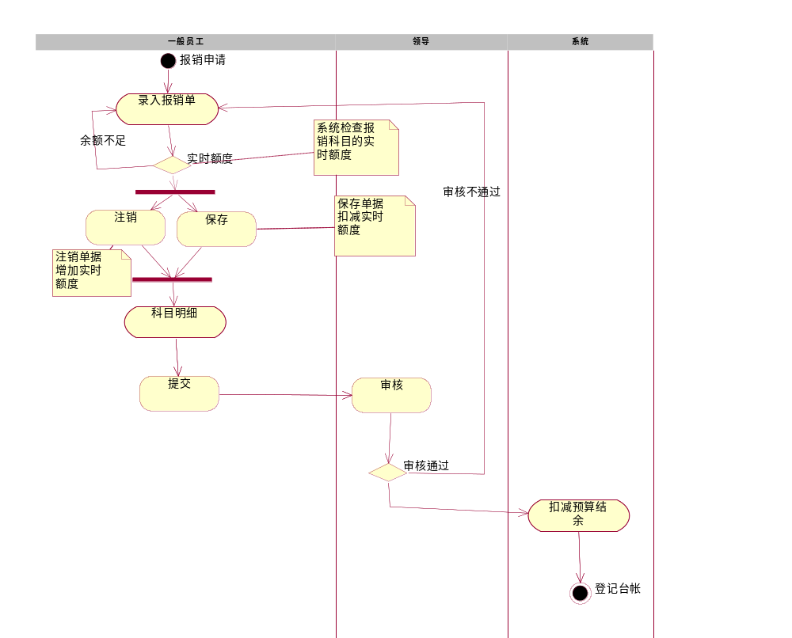
说明：员工填写报销单，（系统根据公司预算科目管理中的配置，该科目是否包括公共费用）系统根据所报销类型及科目自动检查，如为公共费用检查该部门该科目的实时额度和结余，如为个人费用系统检查该用户的实时额度和结余，如果余额不足，终止当前报销操作。单据未提交前方可注销。已提交审核的单据不能进行注销操作。保存单据时扣减实时额度，注销单据经结帐后增加可用额度和实时额度。单据提交后，根据单据类型显示审批流程供选择，选择相关审批流程后，经相关领导审批通过后系统扣减费用结余并登记台帐。如果审核不通过将终止该单据报销，同时增加可用额度和实时额度。

子流程及涉及功能
子流程 | 功能实现 | 功能说明 | 备注
费用申请 | 费用申请 | 见费用申请功能
差旅报销 | 差旅报销 | 见差旅报销功能
审批 | 审批 | 见审批功能
单据查询 | 单据查询 | 见单据查询功能
个人查询 | 个人查询 | 见个人查询功能
领导查询 | 领导查询 | 见领导查询功能
纸件签收 | 纸件签收 | 见纸件签收功能
费用统计报表 | 费用统计报表 | 见费用统计报表功能

功能描述

费用申请
费用申请是指除差旅费以外的报销，包括个人费用和部门公共费用。

功能 | 实现对集团全体员工一般预算科目报销的管理
角色 | 公司全体员工
操作  约束 | 新建 | 检查可用费用余额
操作  约束 | 修改 | 无
操作  约束 | 保存 | 合法性检查
操作  约束 | 注销 | 未提交审核的报销单可进行注销操作
操作  约束 | 提交 | 必须先保存单据后方可提交审核
操作  约束 | 审核 | 已提交的单据方可审核
权限 | 新建，修改，注销，提交，审核操作受当前用户权限控制
操作  流程 | 新建费用申请流程：  选择费用申请页 -> 点新建 -> 输入相关费用报销资料->添加报销明细，输入费用金额-> 保存  修改费用申请流程：  选择费用申请记录 -> 点修改 -> 修改相关费用报销资料->修改报销明细，修改费用金额 -> 保存  注销费用申请流程：  选择费用申请记录 -> 点注销 -> 弹出是否确认注销框 -> 点确定注销，取消则放弃操作  提交费用申请流程：  选择费用申请记录 -> 点提交 ->弹出选择审批流程窗体-> 选择审批流程，及下一审批人点确定，取消则放弃操作。  审核费用申请流程：  选择费用申请记录 -> 点审核 ->弹出审批窗体-> 根据当前步聚选择转下一审批人或终审同意或不同意，点击确定，取消则放弃操作。
扩展
界面举例 | 重要字段
待解决问题

差旅报销
功能 | 实现对集团全体员工业务差旅费科目报销的管理.。差旅报销包括公共费用和个人费用两种费用类型。
角色 | 公司全体员工
操作  约束 | 新建 | 无
操作  约束 | 修改 | 无
操作  约束 | 保存 | 无
操作  约束 | 注销 | 未提交审核的报销单可进行注销操作
操作  约束 | 提交 | 必须先保存单据后方可提交审核
 | 审核 | 已提交的单据方可审核
权限 | 新建，修改，注销，提交,审核操作受当前用户权限控制
操作  流程 | 新建差旅报销流程：  选择差旅报销页 -> 点新建 -> 输入相关资料，添加报销明细，如月，日，起讫地点，天数，机票费，出差补助等信息 -> 确认->保存  修改差旅报销流程：  选择差旅报销记录 -> 点修改 -> 修改相关资料，添加报销明细，如月，日，起讫地点，天数，机票费，出差补助等信息 -> 确认 -> 保存  注销差旅报销流程：  选择差旅报销记录 -> 点注销 -> 弹出是否确认注销框 -> 点确定注销，取消则放弃操作  提交差旅报销流程：  选择差旅报销记录 -> 点提交 ->弹出选择审批流程窗体-> 选择审批流程，及下一审批人，选择提醒方式，抄送人等信息点确定，取消则放弃操作。  审核差旅报销流程：  选择差旅报销记录 -> 点审核 ->弹出审批窗体-> 根据当前步聚选择转下一审批人或终审同意或不同意，点击确定，取消则放弃操作。
扩展
界面举例 | 重要字段
待解决问题

费用报销审批

功能 | 实现对集团全体员工审批的管理。  根据当前登陆用户权限的不同，所显示报销单据不同。列出当前登陆用户所有要审批的单据，已审批的单据，同时提供快速审批的通道。提供对已审批单据的查询功能。
角色 | 有审批权限的人
操作  约束 | 审批 | 无
操作  约束 | 查询 | 无
权限 | 操作受当前用户权限控制
操作  流程 | 审批流程：  选择要审批的单据记录 -> 点审批 -> 弹出是否确认框 -> 点确定审批完成。取消则放弃操作  查询：
扩展
界面举例 | 重要字段
待解决问题

往来详情
查询个人借款情况。
功能 | 查询个人的借款情况
角色 | 一般员工
操作  约束 | 查询 | 无
权限 | 查询操作受当前用户权限控制
操作  流程 | 一般流程：  选择往来详情
扩展
界面举例 | 重要字段
待解决问题

预算申请
预算申请包括 年度预算、年度预算变更、年度预算划拨申请、月度预算、月度预算增补、月度预算调拨。
月度预算是从年度预算中扣减，部门费用核销是从部门月度预算中扣减。
年度预算是按预算机构申请，部门月度预算分机构预算（公共）、个人预算。
预算管理员有操作年度预算的权限，部门预算操作员只能对部门月度预算。
在申请部门月度预算时汇总此预算机构从属个人预算再加上机构的公共预算，从年度预算中进行扣减。
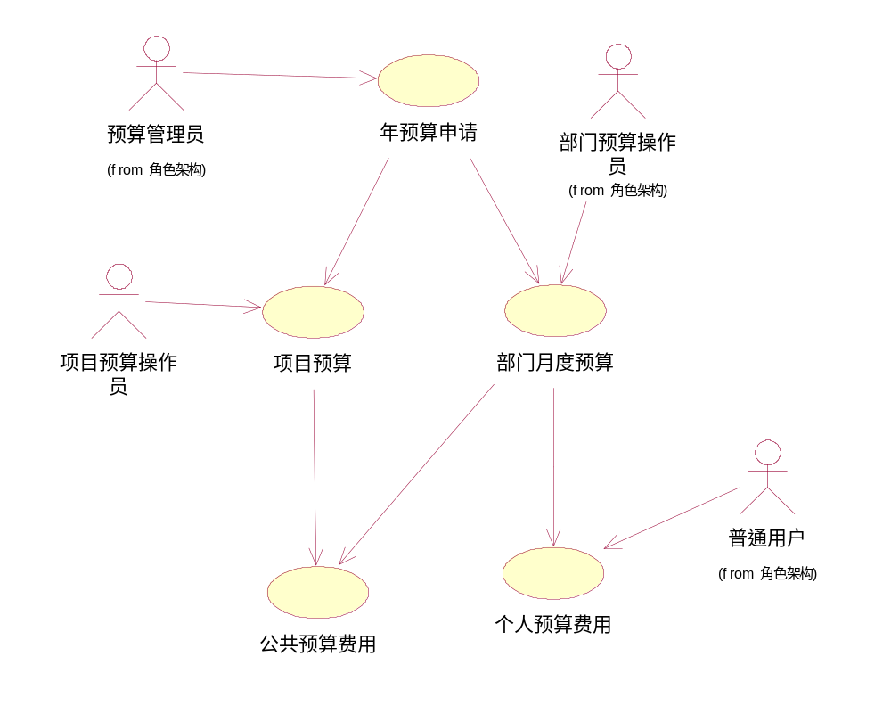

业务流程

用例图
预算管理角色分配如下所示：
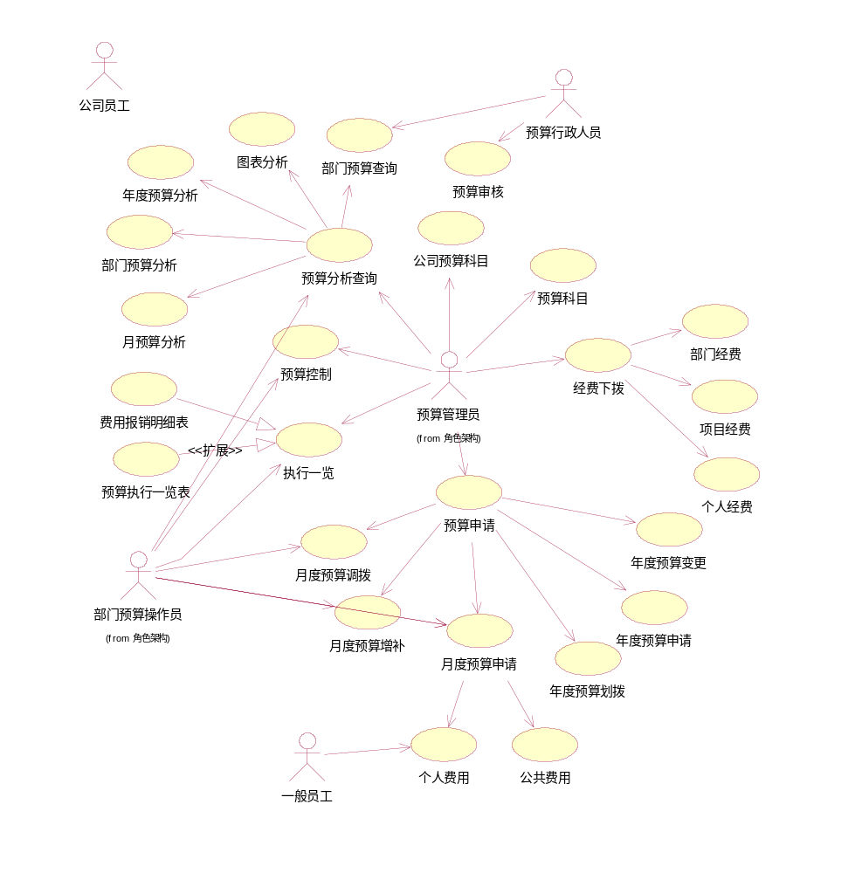
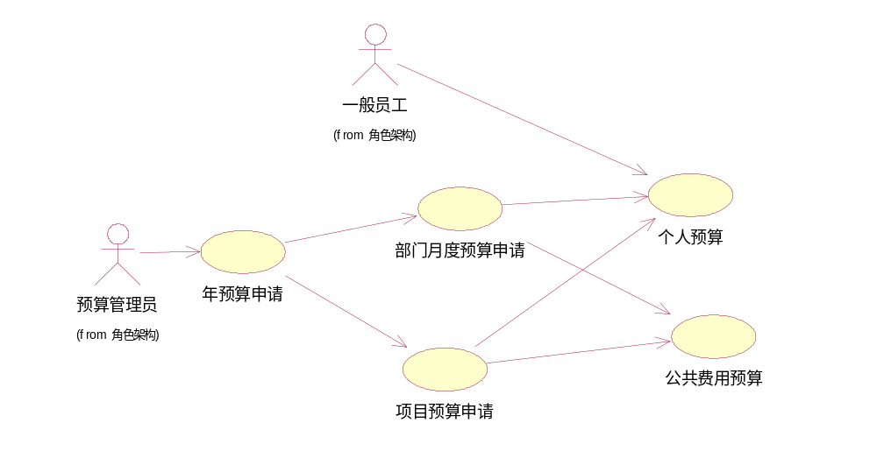

年度预算申请流程
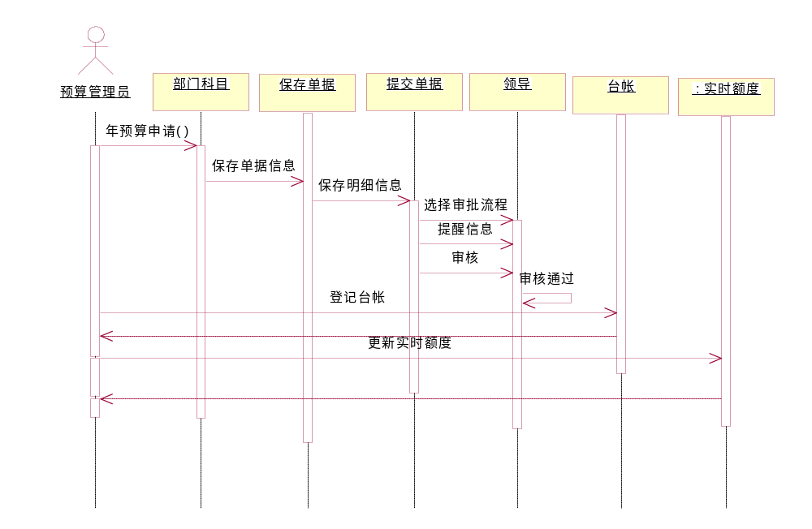
说明：预算管理员根据公司某机构下所有科目及部门获取费用明细，输入费用金额保存单据，同时生成年预算申请单据号、保存单据基本信息、保存年度预算信息。输入某科目部门费用信息，保存部门费用明细。提交单据，选择审核流程、更新单据基本信息、插入审核记录、插入桌面提醒信息及基它提醒。根据选择的审核流程，经相关领导审核通过后，更新相关科目可用额度和实时额度，同时登记台帐。年度预算申请是后续月度预算、项目预算、费用核销，个人借款的费用基础。

年度预算变更流程

说明：预算管理员根据公司科目属性为各部门各科目费用进行修改，确认保存后，按选择的审核流程，经相关领导审核通过后，更新相关科目可用额度和实时额度，同时登记台帐。年度预算变更是后续月度预算、费用核销，个人借款的费用基础。

年度预算划拨流程
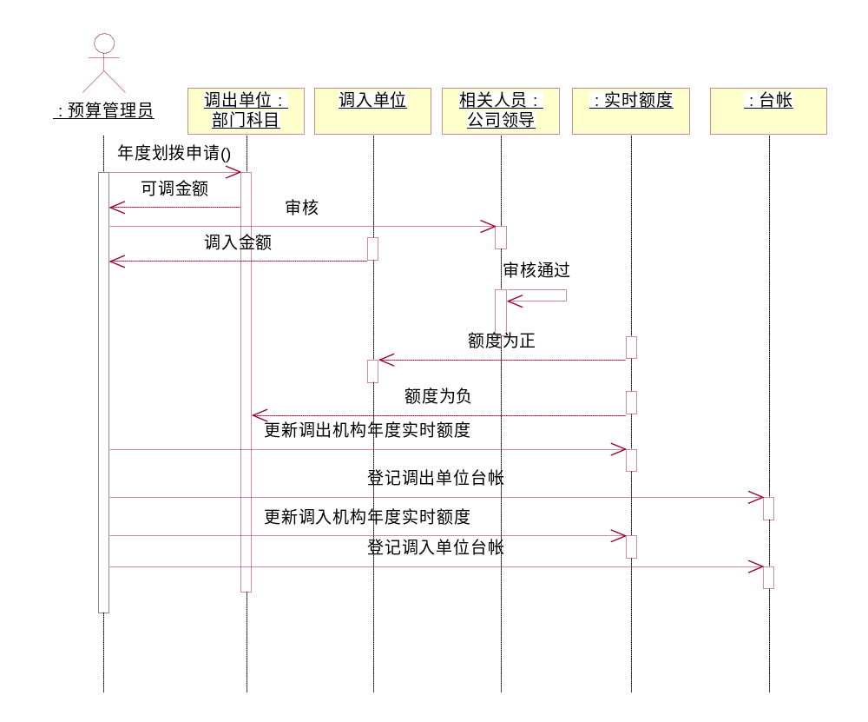
说明：年度预算划拨是公司内部部门对部门或项目间的费用划拨。选择调出单位和调入单位，输入相关科目费用金额明细，确认保存后，按选择的审核流程，经相关领导审核通过后，减少调出部门的科目费用的可用额度和实时额度，增加调出部门的科目费用的可用额度和实时额度，同时登记台帐。年度预算划拨是后续月度预算、费用核销，个人借款的费用基础。

月度预算申请流程
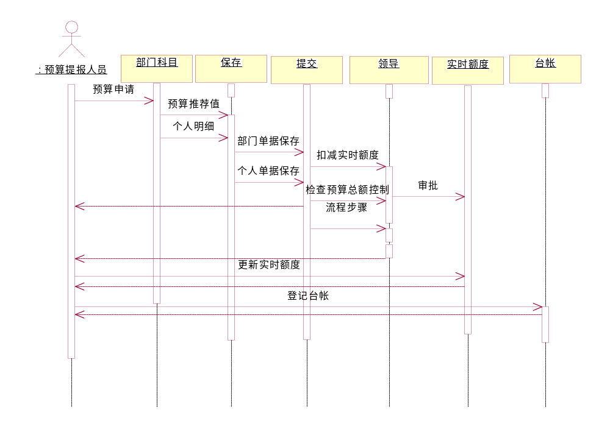

说明：部门预算申报人员新建月度预算申请单时，系统根据部门科目设置得到部门预算科目推荐值及部门下员工预算推荐值，并判断是否已做个人预算单，如果未做，系统将自动生成个人预算单，如果已做个人预算单系统将得到个人预算明细。
保存单据：包括部门单据信息和个人单据信息，系统会把部门下所有个人的科目预算申请汇总，月度预算申请包括公共费用和个人费用，部门预算申报人员根据科目属性可修改费用明细，汇总所有科目费用后提交月度预算申请，获取相关的审批流程，根据设定的审核流程，经领导审批通过后，更新实额度（可用额度和实际额度）同时登记台帐。

月度预算申请总额控制：增加设定机构月度预算申请总额的功能，并在各个预算机构的预算操作员提交月度预算单时执行检查。超过则不能提交。设定的总额最大值可以为数值， 也可以是包含结构人数变量的表达式（加减乘）。

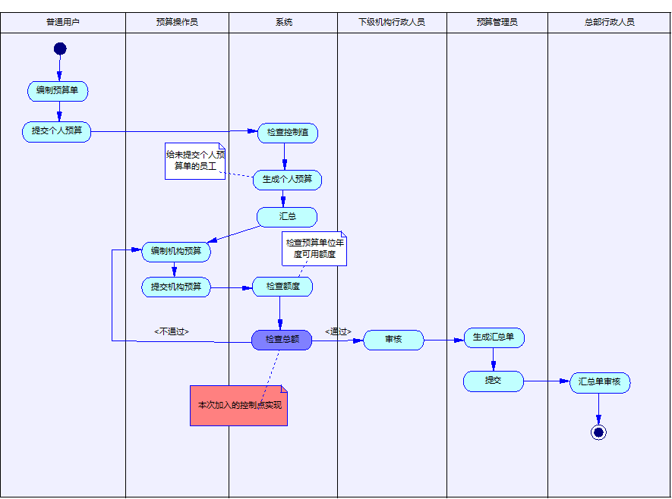
说明：普通用户编制个人预算单，提交个人预算申请单，系统自动检查该科目的控制值，如果合法则生成个人预算单，系统自动汇总该部门下所有员工的个人预算单，如果未做个人预算则系统自动生成个人预算单，预算操作员制定机构预算，保存提交机构预算单，系统检查该机构年度可用额度，检查某科目的总额，如果通过后提交，选择审批流程，进行审核否则终目当前操作。预算管理员生成预算汇总单，提交审核，审核能过后更新实时额度和可用额度，登记台帐。

月度预算增补流程

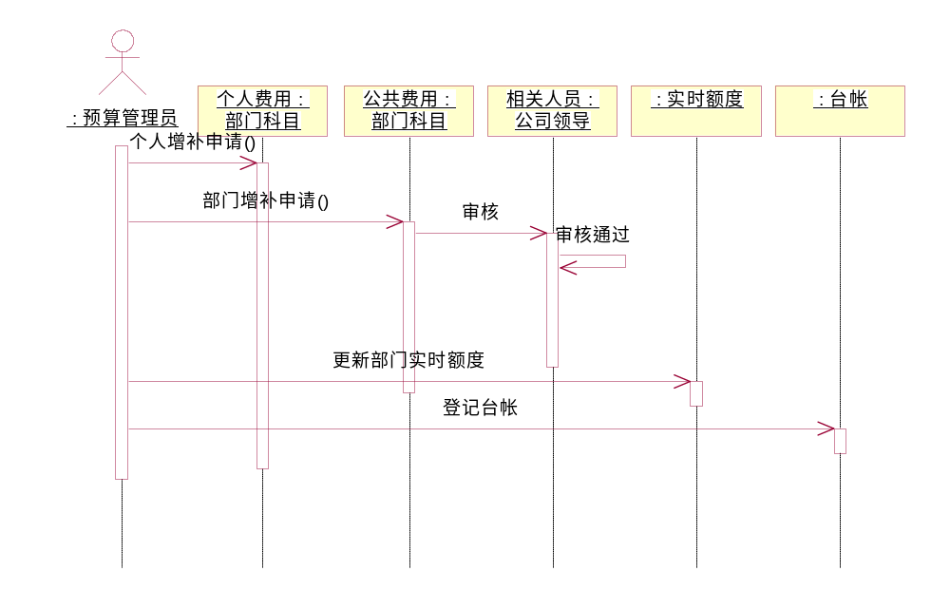
说明：用户在做费用报销单时若费用不够需要做预算增补单进行费用的增补，费用的增补分为个人费用增补和公共费用增补，预算增补单可以做正增补/负增补。系统不对增补的数据进行额度控制，用户提交后审核人员可以对预算增补单的增补金额进行修改。

月度预算调拨流程
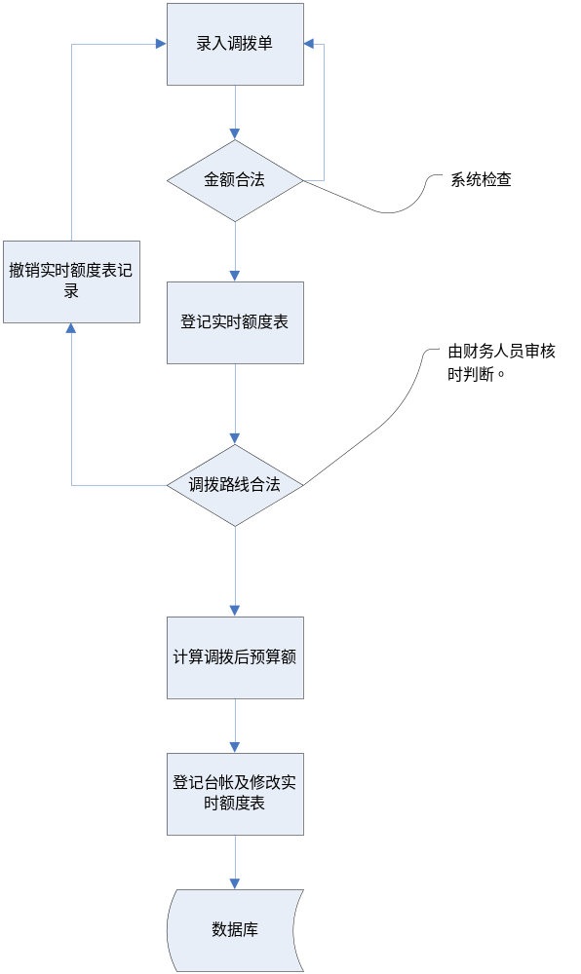
预算调拨是指将一个预算机构（个人）的费用调拨到另外一个预算机构（个人）的过程，预算调拨需要审核，审核过程中审核人可根据需要对调拨费用进行调整。
预算的调拨方式分为 三类包括：
个人与个人之间的调拨、个人与预算机构间的调拨、预算机构与预算机构的调拨，详细说明与限制如下表所示：
调拨方式 | 说明与限制
预算机构与预算机构 | 需要在同一个中心下的预算机构进行部门与部门间的调拨
个人与预算机构 | 个人所属的预算机构必须与所要预算机构是同一机构
个人与个人[不同人] | 个人与个人的调拨要求两个人所属的预算机构必须是同一机构
个人与个人[同一人不同岗位] | 这种调拨主要是为了解决岗位异动的问题  如： 用户从A机构的市场代报异动到B机构的区域主管 则需要进行此类调拨 异动前所在岗位的个人无法在异动后的岗位上使用。
月度预算调拨操作及相关业务约束
新建操作：
根据调出单位（机构或个人）取得其可以调拨的预算科目及额度。
预算科目为公司预算项目管理中设定的可调拨预算科目。
额度取实时额度表中的可用金额。
修改操作：
可以修改调出单位，修改调出单位后将取出此调出单位可以调拨的预算科目及额度。
保存操作：
修改后调拨金额 <= 审定金额 + 原来的审定金额。如果此条目不受控制则不需要做检查。
未提交前保存审定金额和调拨金额相同。提交后根据此审核人是否有修改权限只允许修改审定金额。保存时需要把单据信息也保存到公共单据信息表中（因为要走审核流程）。
提交操作：
更改实时额度中的可用金额：＋审定金额。
审核过程中：修改实时额度中的可用金额。
审核通过：
调拨双方的合法性由财务人员审核时控制。
把调拨记录登记到台帐中，年月为当前年月。
更改实时额度中的金额，扣除调出方实际结余；增加调入方的可用结余与实际结余。
审核不通过：
增加实时额度的可用金额，减去审定金额
注销：置单据状态为已注销。

个人预算
申请包括个人月度预算、月度增补的申请
个人可以在下个月的部门月度预算提交申请前，申请个人的预算费用。已经执行月度预算后，月度的预算不够，可进行月度增补操作该。申请的科目由部门科目维护模块中指定，且申请的费用不可超过最大上限额(部门科目维护模块中设定)
功能 | 实现对集团全体员个人预算申请管理.。个人预算申请包括人月度预算和月度增补两种费用类型。
角色 | 公司全体员工
操作  约束 | 新建 | 无
操作  约束 | 修改 | 无
操作  约束 | 保存 | 无
操作  约束 | 注销 | 未提交审核的报销单可进行注销操作
操作  约束 | 提交 | 必须先保存单据后方可提交审核
 | 审核 | 已提交的单据方可审核
权限 | 新建，修改，注销，提交,审核操作受当前用户权限控制
操作  流程 | 新建个人预算流程：  选择个人预算页 -> 点新建 -> 输入相关资料，添加报销明细，如预算等信息 -> 确认->保存  修改个人预算流程：  选择个人预算记录 -> 点修改 -> 修改相关资料，添加报销明细，如预算等信息 -> 确认 -> 保存
扩展
界面举例 | 重要字段
待解决问题

功能描述

预算申请
功能 | 实现部门预算的年预算申请、变更、划拨；月预算申请、增补、调拨功能  年预算申请是月预算申请的基础，月度预算须从年度预算中扣减。
角色 | 预算管理员
操作  约束 | 新建 | 无
操作  约束 | 修改 | 无
操作  约束 | 注销 | 未审核的预算方可注销
操作  约束 | 保存 | 无
操作  约束 | 提交 | 已保存的单据方可提交
操作  约束 | 审核 | 提交后方可审核
权限 | 操作受当前用户权限控制
操作  流程 | 新建年度预算申请流程：  选择年度预算申请 -> 保存单据-> 输入各机构下科目明细信息-> 系统自动计算费用部和 ->保存  新建年度预算变更流程：  选择年度预算变更 -> 修改各机构下科目明细信息-> 系统自动计算费用部和 ->保存  新建年度预算划拨流程：  选择年度划拨申请 -> 选择调出单位，调入单位-> 输入调动金额->保存  新建月度预算申请流程：  选择月度预算申请 ->系统自动显示费用金额及个人科目明细费用之和->修改个人费用明细修科目费用预算和资金预算 ->系统自动计算费用部和 ->保存  新建月度预算增补流程：  选择月度预算申请 -> 输入科目明细信息-> 系统自动计算费用部和->保存  新建月度预算调拨流程：  选择月度划拨申请 -> 选择调出单位，调入单位或调出个人和调入个人或机构对个人->确定调拨单位 ->输入调拨金额->保存  注销流程：  选择记录 -> 点注销 -> 弹出是否确认注销框 -> 点确定注销，取消则放弃操作  提交流程：  选择记录 -> 点提交 ->弹出选择审批流程窗体-> 选择审批流程，及下一审批人点确定，取消则放弃操作。
扩展
界面举例 | 重要字段
待解决问题

预算单据审批

功能 | 实现对预算单据审批的管理  根据当前登陆用户权限的不同，所显示单据不同。列出当前登陆用户所有要审批的预算单据，同时在与我相关――＞快速审批模块提供快速审批的通道。
角色 | 有审批权限的人
操作  约束 | 审批 | 无
操作  约束 | 查询 | 无
权限 | 操作受当前用户权限控制
操作  流程 | 审批流程：  选择要审批的单据记录 -> 点审批 -> 弹出是否确认框 -> 点确定审批完成。取消则放弃操作
扩展
界面举例 | 重要字段
待解决问题

经费下拨

预算下拨流程
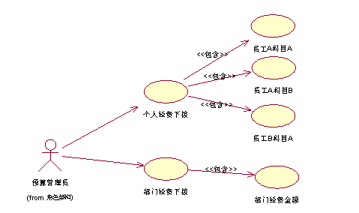
说明：预算下拨包括部门经费下拨、项目经费下拨和个人经费下拨。对设置下拨属性的科目直接下拨。
部门和项目下拨：预算管理员设置金额直接下拨，提交领导审批，更新实时额度表，登记台帐。
个人经费下拨：预算管理员选择费用科目，添加费用明细，输入费用下拨金额，提交领导审批，更新实时额度表，登记台帐。

功能描述

7.2.4预算下拨
功能 | 实现下拨类型的预算直接下拨，预算下拨包括部门预算下拨、项目预算下拨和个人预算下拨三种类型。
角色 | 预算管理员
操作  约束 | 新建 | 无
操作  约束 | 修改 | 无
操作  约束 | 注销 | 未注销的预算方可注销
操作  约束 | 保存 | 无
操作  约束 | 提交 | 无
权限 | 新建，修改，删除操作受当前用户权限控制
操作  流程 | 新建预算下拨流程：  选择预算下拨页 -> 点新建 -> 输入相关资料 -> 保存  修改预算下拨流程：  选择预算下拨记录 -> 点修改 -> 修改相关资料 -> 保存  注销预算下拨流程：  选择预算下拨记录 -> 点注销-> 弹出是否确认注销框 -> 点确定注销，取消则放弃  保存预算下拨流程：  选择预算下拨记录 -> 点保存  提交预算下拨流程：  选择预算下拨记录 -> 点提交> 弹出审核流程选择窗体-> 选择审批流程及下一审核人->点确定提交，取消则放弃
扩展
界面举例 | 重要字段
待解决问题

预算单据审批

功能 | 实现对预算单据审批的管理  根据当前登陆用户权限的不同，所显示单据不同。列出当前登陆用户所有要审批的预算单据，同时在与我相关――＞快速审批模块提供快速审批的通道。
角色 | 有审批权限的人
操作  约束 | 审批 | 无
操作  约束 | 查询 | 无
权限 | 操作受当前用户权限控制
操作  流程 | 审批流程：  选择要审批的单据记录 -> 点审批 -> 弹出是否确认框 -> 点确定审批完成。取消则放弃操作
扩展
界面举例 | 重要字段
待解决问题

查询分析

功能描述

台帐查询
功能 | 实现查询符合条件的预算单据明细
角色 | 预算管理员, 预算操作员， 预算行政管理员
操作  约束 | 查询
权限 | 查询操作受当前用户权限控制
操作  流程 | 一般流程：  选择查询分析 -> 台帐查询 ->输入查询条件 -> 查询
扩展
界面举例 | 重要字段 | 查询条件:  - 选择类型  类型分为预算和核销，其中预算又分为资金预算和费用预算  用户可以根据自己需要查询的单据进行选择  - 选择项目  项目为不同费用项目的选项  用户可以根据自己需要查询的单据进行项目的选择，如果需要对全部项目单据进行查看可以选择全部  - 选择费用类型  费用类型包括公共和个人  用户可以根据自己需要查询的单据进行费用类型的选择，如果需要对全部费用类型单据进行查看可以选择全部  - 选择预算类型  预算类型包括月度和年度  用户可以根据自己需要查询的单据进行预算类型的选择，如果需要对全部预算类型的单据进行查看可以选择全部  - 选择状态  状态包括已生效和审核种  用户可以根据自己需要查询的单据状态进行选择  - 选择查询的时间段  用户可以根据自己需要查询的时间段进行选择  - 选择查询部门  用户可以根据自己需要查询的部门进行选择  查询结果字段 :
  查看单据 | 单据编号 | 科目 | 类型 | 登账日期 | 部门 | 登账人 | 金额 | 预算月份 | 操作类型 | 费用类型
待解决问题

执行一览
功能 | 实现按部门、科目进行汇总统计出指定时间段内的预算执行情况
角色 | 预算管理员, 预算操作员
操作  约束 | 查询
权限 | 查询操作受当前用户权限控制
操作  流程 | 一般流程：  选择查询分析 -> 执行一览 ->输入查询条件 -> 查询
扩展
界面举例 | 重要字段 | 查询条件:  1. 一级机构， 二级机构，三级机构  2. 项目  3. 是否查询个人  查询结果字段 :
  机构 | 项目 | 年度预算总额 | 批复月度预算 | 预算批复率 | 报销费用 |  |  |  | 预算占用率 | 预算结余
   |  |  |  |  | 1月 | 已审核 | 审核中 | 小计 | 预算占用率 | 年度预算 | 月度预算
待解决问题

预算分析
功能 | 实现年、月、机构预算实际执行比较分析报表，并支持导出Excel功能。部门预算可支持月度预算、本月预算、增补预算三种预算类型拱查询。
角色 | 预算管理员
操作  约束 | 查询
权限 | 查询操作受当前用户权限控制
操作  流程 | 选择查询分析 -> 台帐查询 ->  月预查询:  选择 月 度tab页, 输入相关月份、机构 -> 点击查询  年预查询:  选择 年 度tab页, 输入相关年份、机构 -> 点击查询  机构查询:  选择 机 构tab页, 输入相关公司、月份、预算类型、 -> 点击查询
扩展
界面举例 | 重要字段 | 年预算分析：项目名称、预算、划拨预算、变更预算、批复预算、报销费用、预算结余、预算偏差  月预算分析：科目编号、科目名称、期初预算结余、申请预算、增补预算、  调拨预算、实际费用、超支节约、超支节约率  部门预算分析：可支持月度预算、本月预算、增补预算三种预算类型拱查询。  机构预算分析：机构名称、上期预算、前N月平均预算、部门费用预算、部门资金预算、财务审定费用预算、财务审定资金预算
待解决问题

帐务查询
功能 | 实现查询与公司往来的所有借还款及报销单据，包括：往来明细查询，部门个人帐务汇总， 工资扣款查询
角色 | 预算管理员
操作  约束 | 查询
权限 | 查询操作受当前用户权限控制
操作  流程 | 选择查询分析 -> 帐务查询 -> 输入查询条件 -> 查询
扩展
界面举例 | 重要字段 | 查询条件:  - 查询类型：往来明细查询、部门个人帐务汇总、工资扣款查询  - 查询对象：按部门查询、按个人查询  - 查询时间段：开始日期、结束日期  查询结果:  往来明细查询  部门个人帐务汇总  工资扣款查询
  单据编号 | 借 款 | 普 通 | 备 用 金 | 专 项 | 还 款 | 普 通 | 备 用 金 | 专 项
  姓名 | 借款额度 | 专项借款 | 备用金借款 | 普通借款 | 普通借款还款日期
  姓名 | 职位 | 普通借款 | 备用金借款 | 专项借款
待解决问题

科目维护
基础数据维护是FBM对基础数据的管理，是FBM其它功能模块基础参数设置的基础，对FBM的各个环节均提供了有力的基础支持。主要包括：预算科目、公司预算科目、部门预算科目。

功能描述

预算科目

功能 | 维护各种公司预算科目，可支持无限级操作。在后续公司预算科目、部门预算科目配置时，如果预算科目存在子科目则对子科目进行配置管理操作。
角色 | 系统管理员
操作  约束 | 新增 | 无
操作  约束 | 修改 | 无
操作  约束 | 删除
操作  约束 | 注销
操作  约束 | 回滚 | 激活当前预算科目，注销的方可回滚
权限 | 操作受当前用户权限控制
操作  流程 | 新增流程：  选择页 -> 点增加 -> 输入科目名称、资料 -> 保存  修改流程：  选择记录 -> 点修改 -> 修改相关资料 -> 保存  删除流程：  选择记录 -> 点删除 -> 弹出是否确认删除框 -> 点确定删除，取消则放弃
界面举例 | 重要字段 | 科目编号、科目名称

公司预算科目
公司预算科目管理是对预算科目的基本属性的配置，管理员可增加、修改、删除公司预算科目属性。所有预算科目未使用该属性时方可删除。
预算科目按使用类型不同可分为公共和个人两种。个人预算科目：则预算申请人即为预算费用的使用人，如：移动电话费的科目属性为个人，则预算申请移动电话费的人即为该费用的使用者。公共预算科目：一般由预算操作员提交预算申请单，使用分两种情况，第一：使用者为该部门或项目组全体成员，或操作员可以把公共费用分配或下拨到个人(关联下拨属性)。如活动经费。第二：申请人为个人，使用者为公共，如业务招待费。根据岗位不同，业务招待费的金额也不同。
预算科目属性为使用的才可以在部门预算管理设置其部门科目属性，也只有使用的科目才可以进行预算申请。公司预算科目现有重要属性详细说明如下：
- 使用：勾选的话表示本公司使用此预算科目。在诸如预算申请、预算增补等功能模块中可以使用此科目。
- 调拨：勾选表示此科目可以进行调拨。即在月度预算调拨中可以调拨这个科目。
- 年度：勾选该科目将实现预算硬性控制，为达到预算值无法继续提交费用申请或报销。勾选此科目表示月度预算不受年度预算限制。
- 月度：勾选该科目将实现软性控制，为达到规定的比例提醒预算值，做审批参考用。
即预算科目可为负预算。勾选则表示在报销时不能超过实时额度
- 自动：勾选将在预算申请时系统将根据你的设定自动推荐金额，也即当科目属性自动打勾时，在后续的月度预算申请单时，系统将自动显示该科目在部门预算设置的推荐值，否则系统将显示0。
- 限制：在费用核销、预算调拨时所申请的费用不能低于预算额度，否则系统不做验证。
- 个人：不勾选表示此为部门科目；勾选表示此科目即可用于部门公共费用，又可用于个人费用。
- 控制类型：
不能跨年使用：该预算科目只能在本年使用，也即结算方式为年底，过后系统将自动清零。
不能跨月使用：该预算科目只能在本月使用。结算方式为月底，过后系统将自动清零。
不限制：该预算科目的使用不受时间限制，可继续使用。
特殊年结：该预算科目在4月1日前结帐，在其之前未使用完的所有费用将会被清零。

功能 | 实现对公司科目属性的管理，  提供给管理员对公司预算科目的增加和属性的修改
角色 | 系统管理员
操作  约束 | 新建
操作  约束 | 修改
操作  约束 | 删除 | 未使用的科目属性方可删除
操作  约束 | 注销
操作  约束 | 回滚 | 激活当前科目属性，注销的方可回滚
权限 | 操作受当前用户权限控制
操作  流程 | 新建科目属性流程：  在科目列表中勾选相应的科目的使用属性 -> 点保存  修改科目属性流程：  选择科目属性记录 -> 修改科目相关属性 -> 保存
界面举例 | 重要字段 |  |  | 属性名称、属性描述信息

部门预算科目

功能 | 实现对部门科目属性的管理，  提供给管理员对部门预算科目的增加和属性的修改。
角色 | 系统管理员
操作  约束 | 新增 | 无
操作  约束 | 修改 | 无
操作  约束 | 删除 | 未使用的科目方可删除
权限 | 操作受当前用户权限控制
操作  流程 | 新增部门预算科目流程：  在科目列表中勾选相应的科目的使用属性  修改部门预算科目流程：  选择科目属性记录 -> 修改科目相关属性 -> 保存
界面举例 | 重要字段

